目次

図の番号は、二桁までにしてください。図2-1など。図2-1-1だと細かすぎます。

一つの章で、段落の一番初めは、ひとつスペースを空けなくてよいです。

そもそもの機構に関して書いていないので、添付の図を参考にして書いてください。この図はほかの人にも送るので、「同じ図」やそのままのコピーは不可です。

第1章 序論

1.1 研究の背景

1.2 研究の目的

第2章 理論

2.1 高次高調波の発生原理

2.2 2種類の波長を用いた試料のイオン化について

第3章 実験方法

3.1 測定方法

3.2 データ処理の方法

第4章 結果と考察

4.1 IR光強度が弱い場合の測定結果

4.2 IR光強度が強い場合の測定結果

4.3 両者の比較

4.4 考察

参考文献

謝辞

第1章 序論

1.1 研究の背景

科学技術の発展に伴い様々な物理現象の測定が行われるようになり，測定の時間分解能の改善が課題となっている. 原子や分子など，ミクロの世界での時間変化を捉えるためには，極めて短い幅のパルスを発生させる必要がある. このような領域はアト秒科学と呼ばれる. アトは ${10}^{-18}$ を意味する. アト秒パルスを発生させる手法の1つに，高次高調波（High Harmonic Generation, HHG）を利用するものがある. 高次高調波とは，希ガスに高強度のレーザーを当てると，入射波長の整数倍の波長を持つ光が生成される現象であり，高次高調波を利用してアト秒パルスを発生させることができる. 高次高調波によって発生したアト秒パルスを，測定対象の物質に照射し，アト秒パルスと物質との相互作用を測定すれば，短い時間で起こる物理現象を捉えることができる. より短い間隔で起こる現象の測定を可能にするために，アト秒科学においては，どうやってより短い幅のパルスを発生させるかが1つの大きな課題となっている.

1.2 研究の目的

高次高調波を利用した計測には様々な方法がある. 今回の研究では，発生した高次高調波と赤外光をともに試料に入射させ，生じた光電子の運動量から高次高調波の情報を得る，という手法に着目した. このとき，高次高調波と赤外光の時間差を変化させながら光電子の運動量分布を測定すると，光電子の信号強度の振動が観測でき，この振動の位相から発生したパルスの情報を読み取ることができる. 今回の実験では，高次高調波を発生させるために800nmのIR光と400nmの紫外光の2種類の光を用いており，「800nmのIR光の強度を変化させると，信号強度の振動がどのように変化するのか」を調べることが目的である.

第2章 理論

2.1 高次高調波の発生原理

高次高調波は，端的に言うと，「気体に入射光を当てると，入射光のエネルギーの整数倍の光が出てくる」という現象である．高次高調波の発生は，「(1)トンネルイオン化」「(2)電子の再衝突」「(3)高次高調波の発生」という3段階に分け，以下のように古典的に考えることができる[1]．(1)トンネルイオン化とは，気体原子内の電子がレーザー光の強い電場によってイオン化する現象である．通常，原子内の電子は原子核内にある陽子のプラス電荷によって束縛されているが，電場の大きいレーザー光を照射されると，電子の感じるクーロンポテンシャルは歪み，トンネル効果によって原子外部に飛び出していく.これがトンネルイオン化である．(2)トンネルイオン化によって飛び出した電子は，レーザー電場の振動方向に沿って加速される．最初，原子核から見て原子外部の方向に加速されていた電子は，レーザー電場の向きが逆方向になると，原子内部に向かって折返し，再度原子と衝突する．これが再衝突である. (3)再衝突の後，電子は原子に再び束縛され，その際に運動エネルギーを失う．失った運動エネルギーは，光として外部に放出されるが，この光が高次高調波として観測される.

2.2 2種類の波長を用いた試料のイオン化について

ここには、

・エネルギー準位とイオン化過程の図

を以下を参考にして書いて説明して下さい。このままの図や文章のコピーは不可です。

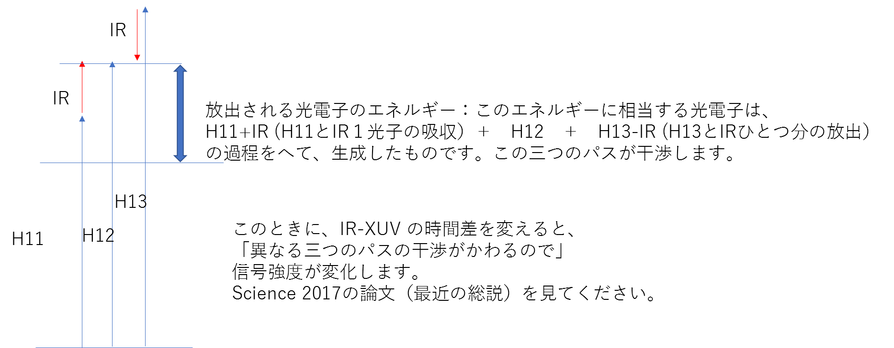

今回の実験では，発生させた高次高調波に，基本波にあたる800nmのIR光を加え，アルゴンガスをイオン化した. この方法では，ある量子状態の電子のみを選択的にイオン化することができ，縮退の影響を受けないという利点がある[2]. さらに，高次高調波の発生の際に，基本波である800nmのIR光と，2倍波である400nmの紫外光を用いた. このとき，基本波による奇数次の高次高調波に加え，2倍波による偶数次の高次高調波も生じる.

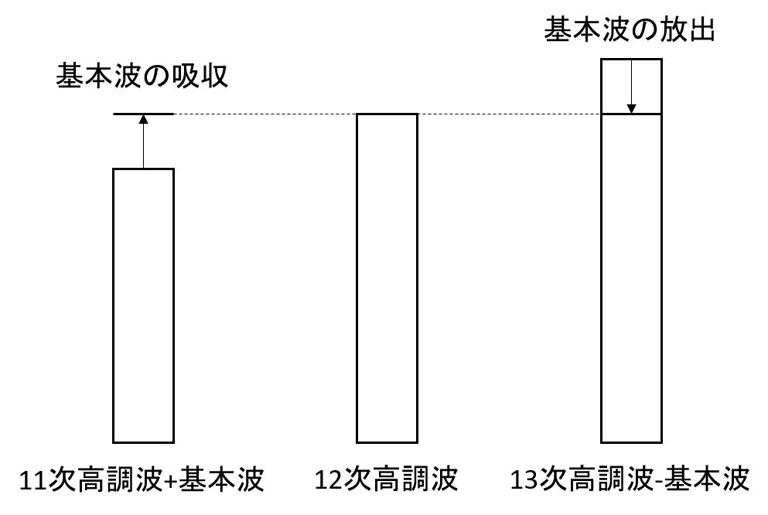

図2.1 12次高調波の信号強度の発生原理

ここで，12次高調波に着目する. 図2.1は，12次高調波に相当する光電子を発生させる3つの機構についての図である. 12次高調波に相当する光電子は，2倍波によるトンネルイオンの再衝突過程からの発生に加え，隣接する次数からの基本波の吸収や放出によっても発生する. つまり，「11次高調波+IR光1つ分」，「12次高調波そのもの」，「13次高調波-IR光子1つ分」という3つの発生源があり，この3つの光が干渉し合う. ここで，アルゴンに照射する高次高調波とIR光のディレイを変更すると，この3つの光の干渉が変化し，それによって光電子の運動量分布にも変化が生じる[2].

第3章 実験方法

3.1 測定方法

測定に用いた光学系の模式図を，図3.1に示した.

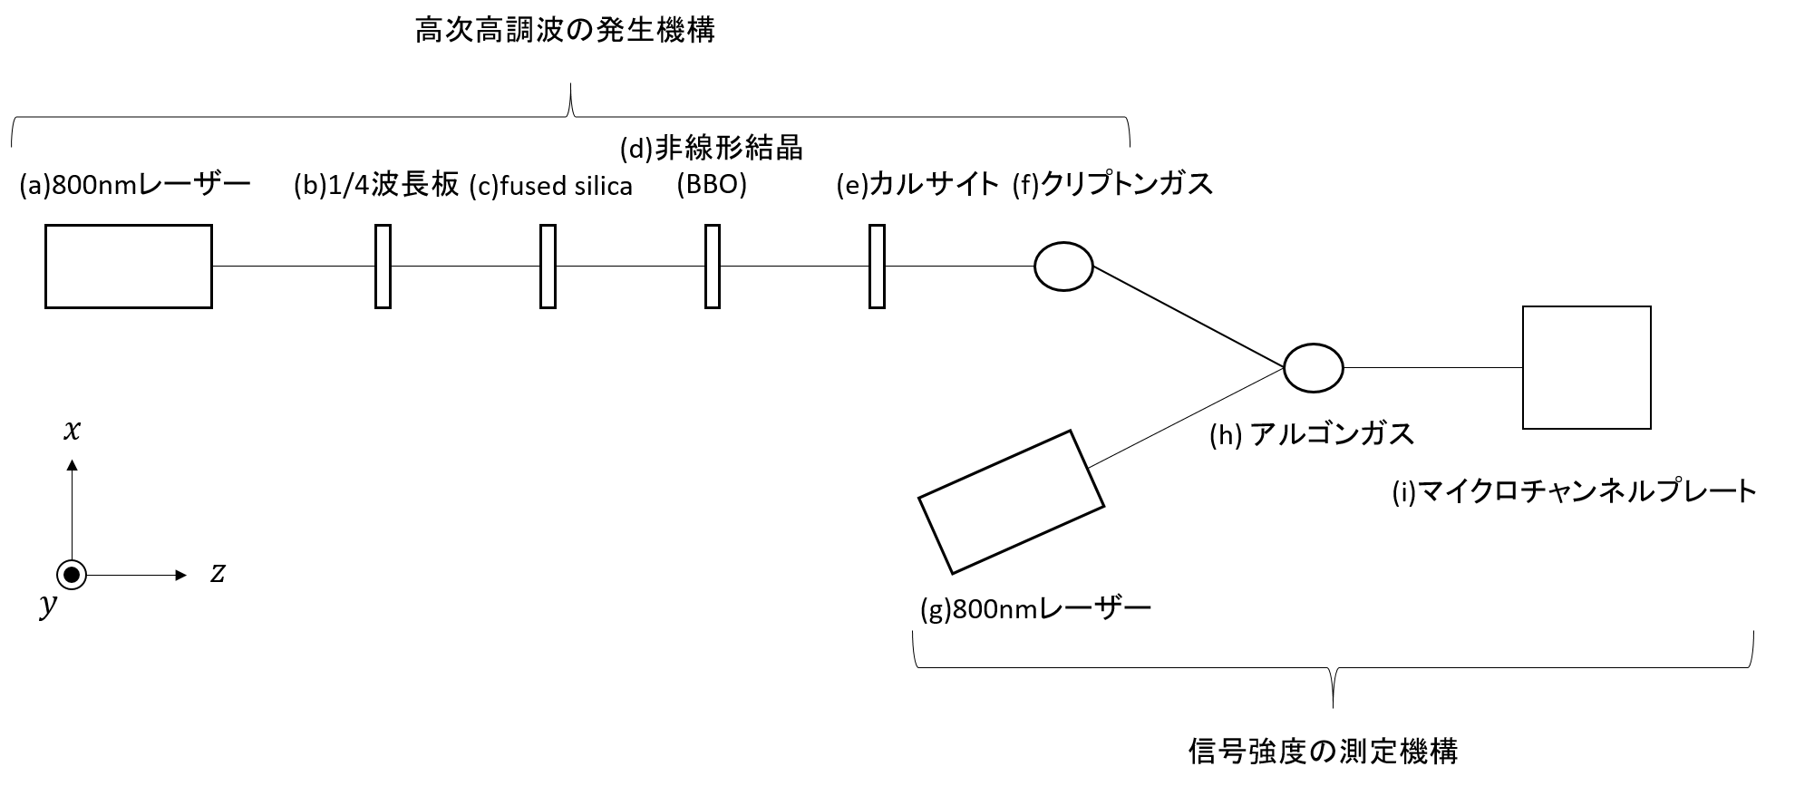

図3.1 測定に用いた光学系

図3.1は大まかに，高次高調波を発生させるための部分と，発生した高次高調波を用いて測定を行う部分に分かれている. まず，高次高調波の発生機構について説明する. 最初に(a)波長800nmのレーザー光（図の $x$ 方向の直線変更）を(b)1/4波長板に入射させて， $y$ 方向の直線偏光に変えた. その後(c)fused silicaに入射させ，後述する(g)800nmレーザーとのディレイを調整した. ディレイは(c)fused silicaの光軸に対する角度によって決まる. ディレイの調整後，(d)非線形結晶に入射させ，2倍波である400nmの紫外光を発生させた. (d)非線形結晶からは，800nmのIR光（$y$ 方向の直線偏光）と400nmの紫外光（$x$ 方向の直線偏光）の2種類の光が出ている. この2種類の光の偏光方向を同じにするために，(e)カルサイトを用いて，双方とも $x$ 方向の直線偏光とした. その後，2種類の光を(f)クリプトンガスに集光し，2.1節で記した原理に従い高次高調波を発生させた. 次に，信号強度の測定機構について説明する. (f)Krガスから発生した高次高調波に，基本波である(g)800nmレーザーを加えて，(h)アルゴンガスをイオン化した. (h)アルゴンガスから生じた光電子の運動量分布を得るために，後に詳解する(i)マイクロチャンネルプレート(Micro Channel Plate, MCP)を用いて信号強度の測定を行った.

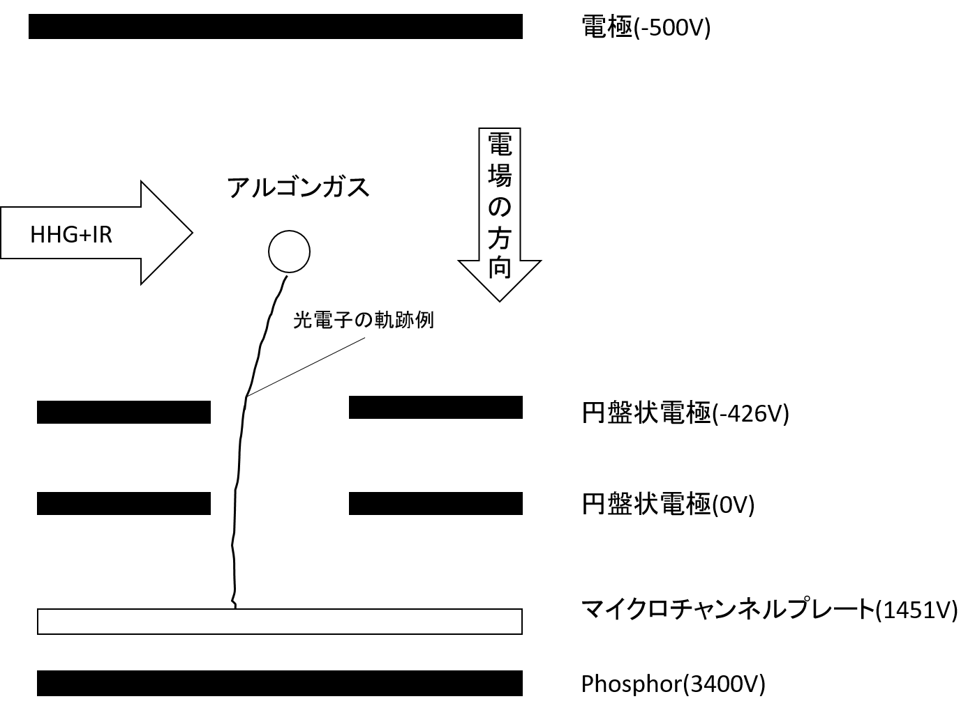

図3.2 Velocity Map Imagingの模式図

図3.2は，マイクロチャンネルプレートを用いた，Velocity Map Imaging(VMI)という測定方法の模式図である. 端的に言うと，VMIは名前の通り「光電子の速度（または運動量）を，光電子が飛んでいった位置をマッピングしたイメージから得る」という手法である[2]. なお，今回は以下の表3.1に表した条件でVMIによる測定を行った.

表3.1 VMIの測定条件

|  |  |
| --- | --- |
| 名称 | 設定値[V] |
| VMI-Phosphor  VMI-MCP  HHG-Phosphor  HHG-MCP | 3400  1451  3100  -426 |

図3.2において，高次高調波とIR光によってアルゴンガスがイオン化され，飛び出した光電子は電極が作る電場によってMCPがある方向に飛んでいく. このとき，MCP上のどの位置に光電子が当たったかによって，光電子がアルゴンから飛び出した際の運動量を知ることができる.

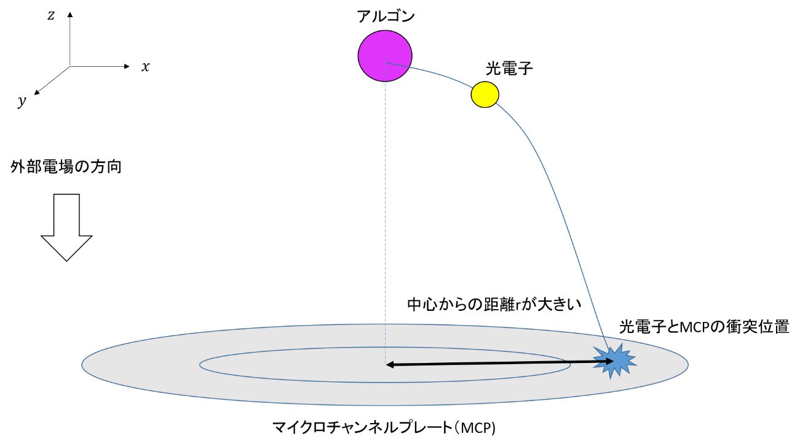

図3.3 運動量が比較的大きい光電子とMCPとの衝突

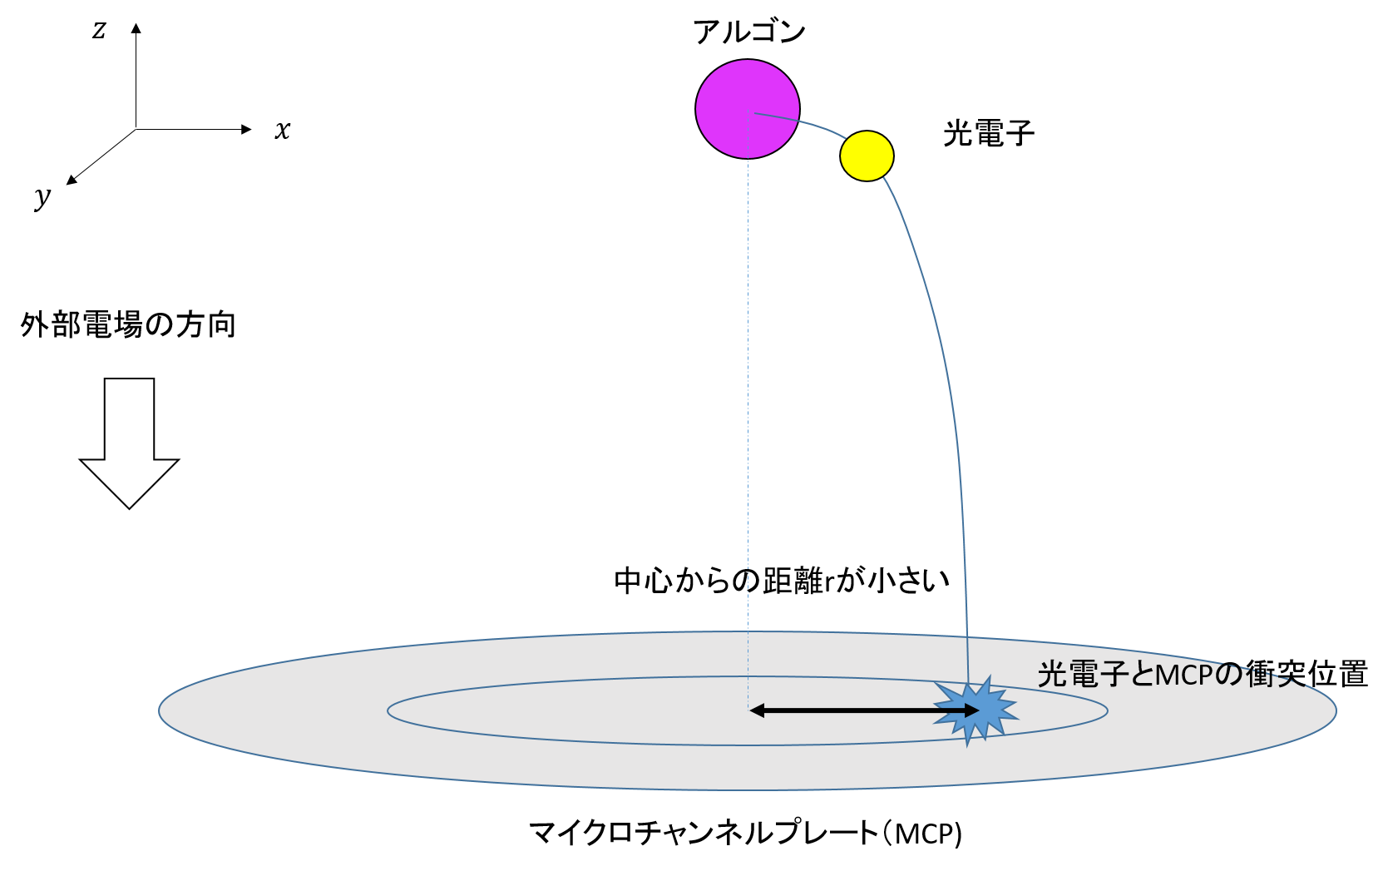

図3.4 運動量が比較的小さい光電子とMCPとの衝突

図2.2.1と図2.2.2は，アルゴンから飛び出した光電子が，MCPと衝突するまでの模式図を表している. 図2.2.1は光電子の運動量が比較的大きい場合，図2.2.2は光電子の運動量が比較的小さい場合である. 飛び出した光電子は，外部電場によって加速される. 外部電場は $z$ 方向のみにかかっているので，MCPに向かって飛んでいく光電子の $x,y$ 方向の運動は電場による影響を受けず，飛び出したときの速さと方向を保ちながら運動する. したがって，飛び出したときの運動量が大きい（小さい）ほど，光電子はMCPの中心から遠い（近い）場所に衝突し，またMCPの中心から衝突地点に向けた方向が，光電子の運動量の角度成分を表している. アルゴンに入射する光の振動数を，アルゴンから飛び出した光電子のエネルギーの大きさを，アルゴンの仕事関数の大きさを（=15.7596ev）とすると，式(2.2.1)の関係が成り立つ.

ここで，はプランク定数である．式(2.2.1)より，アルゴンへ入射する光のエネルギーと，光電子のエネルギーは比例関係にあることがわかる．ここで，光電子の運動量をとおくと，

となる. 式(2.2.1)と式(2.2.2)より，入射する光の振動数が大きいほど，光電子の運動量も大きくなることがわかる. 以上により，MCPから得られたデータから光電子の運動量がわかり，そこからさらにアルゴンに入射した光（=高次高調波とIR光）の情報が得られる. この情報を，3.2節で後述する方法によって処理し，高次高調波の各次数の信号強度を求めた. 一連の「高次高調波発生」と「VMIによる測定」を，アルゴンガスに入射する高次高調波とIR光のディレイを変化させながら，200回分測定し(測定1)，IR光の強度を変化させた後さらに200回分の測定を行った(測定2). それぞれの測定の条件を，表3.2に示す. なお，表3.2中のdigitは角度の単位であり，１digitで20.5°を表す. また，同データ加算回数とは，同じ条件のデータを複数回取り重ねた回数を意味し，これは明瞭なデータを得るために行っている.

表3.2 測定条件

|  |  |  |  |
| --- | --- | --- | --- |
| 測定回数 | Fused silicaの角度変化幅[digit] | 測定回数  [回] | 同データ加算回数  [回] |
| 測定1 | 1.9~2.8691 | 200 | 10 |
| 測定2 | 1.9~2.8678 | 200 | 10 |

3.2 データの処理方法

表3.1，表3.2に示した条件で2回，計400データ分の測定を行い，得られたデータをVisual Basicで自作したプログラムを用いて以下のように処理した. 1回の計測について200個のデータがあるが，それらはD1,D2,・・・D200というファイルで保存してある. （以降，「測定iのDn」といった場合，i回目の測定のn番目のデータを指す. ）これらのVMIで測定したデータは，MCP上の位置における光電子の信号強度である，光電子の信号強度をグレースケールで表したVelocity Map Imaging図を，図3.1に示す. なお，実際には光電子はアルゴンから3次元的に放出されるので，本来であれば図3.1のようなデータから3次元的な分布に変換する必要があるが，今回は近似的に3次元的分布を2次元に射影したものを平面座標上の分布として扱っている.

~~以下のデータ処理は、VB.netでプログラムを作成した（などと、どんな言語を用いて作成したのかを書いてください。もし、自分でプログラムを作ったもの以外（誰かのを借りたりした場合）には、その部分はどこで自分で作った部分はどこという風にわけて書いてください。~~

~~図ｘｘに、ｘｘｘという条件で測定した光電子のVelocity map Image 図を示す。マイクロチャンネルプレートで測定したのは，MCP上のある位置 の電子の信号強度 $C(x,y)$ である．（図2-1は生データではないのですか？この段階では極座標変換とかはしていないと思います。~~

~~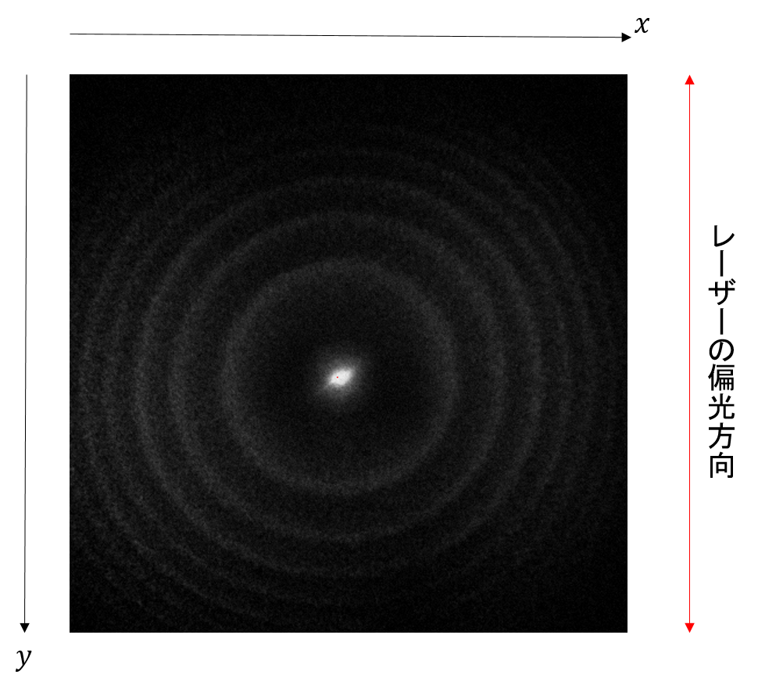~~

図2.1 平面座標で表したVelocity Map Imaging図（測定1のD1）

図2.1は，480x480ピクセルの画像であり，1つのピクセルがMCPのある一つの位置 $(x,y)$ に対応している．例えば，画像の一番左上のピクセルはMCP上の(0,0)に，画像の一番右下はMCP上の(479,479)に対応している．ピクセルの色は， $C(x,y)$ に対応している．色が白いほど値が大きく，黒いほど値が小さい．さらに，図2.1では同心円状に信号強度の強い部分が並んでいるが，これは高次高調波によって飛び出した光電子の信号強度を表しており，1つの輪が1つの次数に対応している. 今，図2.1は平面座標であるが，この図を極座標として捉え，中心からの距離とレーザーの偏光方向からの角度で信号強度を表し，これをとした. （ともに整数値であり，の最大値はデータごとに調整し，0° 359°とした. ）このとき，同心円状になっている部分の円の中心の座標を目視で取り，10個分の平均の座標を曲座標平面の中心として採用した.図3.1と同様に，極座標上の光電子の信号強度をグレースケールで表したものを，図3.2に示す. （なお，図3.2の外枠は赤線で囲ってあるが，これは視認性のために後から付け足したもので，データとしての意味はない. ）

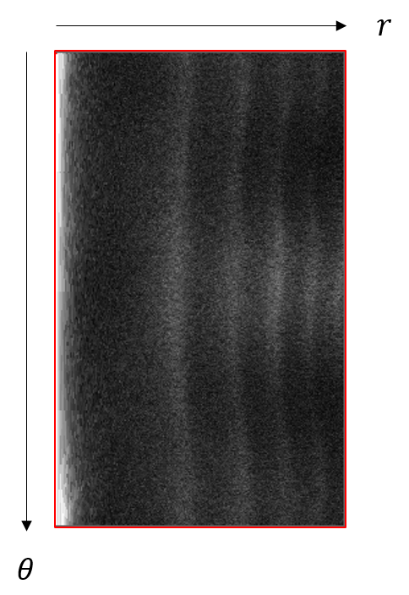

図3.2 極座標で表したVelocity Map Imaging図（測定1のD1）

~~ここで、座標を極座標として考えると、ｒを中心からの半径、θをレーザーの偏光方向からの角度とすると、信号強度の分布は， $C(r,θ)$ とあらわされる。つまり， $C(r,θ)$ のrは，光電子の運動量の大きさに比例している．つまり，「光電子が衝突したMCP上の位置」は，「光電子がアルゴンから飛び出した瞬間の運動量」に対応している.~~

図3.2を見ると，高次高調波によって生じた信号強度の縞模様がよく確認できる. また，方向にも信号強度に偏りがあり，付近の信号強度が強く，付近の信号強度が弱くなっている. 次に，各VMI図について，ある方向へのデータの積算を行った. 図3.3を用いて，方向の積算について説明する.

3.2 データ処理の方法（前とタイトルが同じなので、変えてください）。

(1) $C(x,y)$ から $C(r,θ)$ へと変換　（～する、ではなくて、単語で書いてください）。

測定データは，「どの位置に何回光電子が衝突したか」に対応する情報である.例えば， $C\left(100,100\right)=42$ のとき，MCP上のある座標(100,100)に（回数そのものではなく、回数に比例すると考えられる量です）.今回考えたいのは，「光電子がアルゴンから飛び出したときの， $xy$ 平面上での運動量」であり（光電子は、アルゴン原子から飛び出て三次元上に広がります。その角度分布は、球面調和関数の和であらわされます。その三次元上に広がった分布を、DC電場で一方向に引き込んで、MCP上に二次元分布として射影します。それが測定されるものです。なおレーザー電場の方向をｙ軸とすると、ｙ軸まわりに対称になっています。なので本当は、逆アーベル変換で２次元に射影した測定されたイメージから、三次元での分布に直すひつようがあります。ここではそれはせずに、近似的に、２次元に射影した分布が、x-y平面状に飛び出たものとしています。このこともきちんと書いてください。，2.2節で説明したように，運動量はMCPと光電子の衝突位置とアルゴンとの $xy$ 平面上での距離 $r$ と，飛び出したときの角度 $θ$ によって決定できる.よって，まず，データを $C(x,y)$ から $C(r,θ)$ の極座標表示へと変換する.この $(r,θ)$ 平面の中心は， $(x,y)$ 平面上でのアルゴン原子の位置であるべきだが，正確な位置を確認することは難しいので，図2.1.1データのうち，同心円状になっている部分の円の中心の座標を目視で取り，10個分の平均の座標を曲座標平面の中心として採用した.また，変換の際には，以下の式(2.3.1)と式(2.3.2)の関係を用いた.なお， $r,θ$ ともに整数値であり， $0≤θ≤359$ である.

$$x=rcosθ (2.3.1)$$

$$y=rsinθ (2.3.2)$$

変換の結果，以下の $C(r,θ)$ は以下の図2.3.1のように表される.

図2.3.1 MCP上の点 $(r,θ)$ における衝突回数 $C(r,θ)$

(2)高次高調波の次数ごとの光電子収量

最終的に知りたいのは，出力波（出力はとは何ですか？）エネルギーと信号強度との関係である.「n次高調波の信号強度は〇〇」と一対一で対応する形のデータをので、角度成分を積算する。（本来、ひとつのrに対して角度の依存性が測定できるので、「してしまう」ではなくて良いことなのです）。いくつかの $C(r,θ)$ を合計し，中心からの距離 $r$ と光電子が衝突した回数の関係 $C’(r)$ を作成した.具体的には， $r$ をある値に固定し， $\left(r,175\right)から(r,184$)までの10個分の $C$ を合計したものを $C'(r)$ とした. $C'(r)$ は，以下の図2.3.2のような一次元データになる.（本来このデータは一次元であるが，視認性向上のために幅を広げている.）

図2.3.2 中心からの距離 $r$ と光電子が衝突した回数 $C$ の関係 $C'(r)$

(3) $x,y$ 方向にデータの積算

次に、レーザーの偏光方向（図ではｙ方向）と垂直または水平な方向に放出された電子のエネルギー分布をグラフから求めた。

図2.3.3のように，ある区間のデータのみに着目し，積算を行う. $x$ 方向の積算では，図2.3.3のように $y$ 方向に長い区間に着目し， $x$ 方向に値を合計した。この図2.3.3では，ある一つの $y$ の値に対し， $(y,240)$ から $(y,249)$ までの10個のデータを合計している.合計したものは， 1次元データのなる.これはあまり意味の無い操作なので書かない。一次元なら一次元のグラフで表してください。

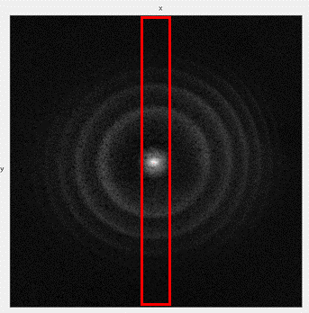

図2.3.3 $x$ 方向への積算



(4)図2.3.4を $y$ 方向への積算

　ここまでで述べたように， $r$（rとかの数字ではなく、半径などの言葉を使ってください。と高次高調波のエネルギーが対応している.図2.1.1のデータを見ると強度の大きい部分が同心円状に並んでいることがわかる.つまり，図2.1.1に見えるいくつかの輪はそれぞれある次数の高次高調波に対応している.信号の図2.3.4のデータをある範囲で積算し，その合計値をn次高調波の信号強度として用いた.この処理を行うと，一回の測定における，ある次数の高調波の信号強度がわかる.

(5)高次高調波と赤外光の時間差の関数としての信号強度の変化

　(4)で得た値をプロットし，各次数の高次高調波の信号強度の変化を見る.このとき，もともとのデータは横軸がファイルナンバー，縦軸が信号強度であるが，実際にはファイルナンバーは入射光のXUVとIRの時間差に対応している時間差を変化させると，信号強度が変化しているのが図2.3.4からわかる.ここで，横軸を位相差，縦軸を信号強度にするために，信号強度を周期関数と考え，1周期が2.66[fs]になるように調整したものが以下の図2.3.5である.

**図2.3.5 （追加すること）**

第4章 高次高調波と赤外光の時間差の関数としての測定結果

4.1

XUV-IR delayの横軸はどのように求めたのですか？それをかく。

なお、下の図では、右側がXUV-IRのdelayがゼロのほうに相当します。右側の測定データの続きはないのですか？

I本研究では、異なる二つの赤外光の強度に対して、高次高調波と赤外パルスの時間差をかえて測定をおこなった。まず、赤外光の強度が弱いばあいの図をｘｘにプロットする。

11次高調波，12次高調波，13次高調波の信号強度をそれぞれ図4.1.1，4.1.2，4.1.3，4.1.4に示した. 不要

図4-1. 第11次高調波の信号強度の時間変化

図4.1.2 12次高調波の信号強度の変化(IR光強度変化前)

図4.1.3 13次高調波の信号強度の変化(IR光強度変化前)

4.2 IR光強度変化後の測定結果

同様に，IR高強度変化後の11次高調波，12次高調波，13次高調波の信号強度をそれぞれ図4.2.1，4.2.2，4.3.3，4.4.4に示した.

図4.1.3 11次高調波の信号強度の変化(IR光強度変化後)

図4.1.3 12次高調波の信号強度の変化(IR光強度変化後)

図4.1.3 13次高調波の信号強度の変化(IR光強度変化後)

4.3 両者の比較

　同じ次数の高次高調波を比較した. 11次高調波，12次高調波，13次高調波の信号強度の比較を図4.3.1，4.3.2，4.3.3，4.3.4に示した. 各測定結果の強度は相対強度であるので，比較を行うために信号強度の平均値が振動の中心と仮定してデータを変形している.

図4.3.1 11次高調波の比較

図4.3.2 12次高調波の比較

図4.3.3 13次高調波の比較

参考文献

[1]新倉弘倫: ”再衝突電子によるアト秒電子運動の計測” 分光研究, 60 (2011) 219-232

[2]新倉弘倫: “電子波動関数の直接イメージング法の開発” フォトニクスニュース, 4,2 (2018) 41-46

[3]P.Corkum: “Plasma perspective on strong field multiphoton ionization”, Phys. Rev. Lett., 71 ‘1993) 1994-1997

謝辞

　ご指導・実験のご協力をして頂いた早稲田大学先進理工学部応用物理学科の新倉弘倫教授，及び応用物理学研究科の中嶋氏，篠田氏に謝意を表します.